1. 概述 4

1.1 Maven是什么 4

1.2 Maven不是什么 5

1.2.1 Maven不是ant，不是make 5

1.2.2 Maven不是ivy 5

1.3 Maven可以帮我们做什么 5

1.3.1 Build 5

1.3.2 依赖关系 6

1.3.3 版本控制 6

1.3.4 输出管理 6

1.3.5 项目关系管理 7

1.3.6 文档和构建结果 7

1.4 Maven与敏捷开发 7

1.4.1 简单 7

1.4.2 沟通 7

1.4.3 反馈 8

1.4.4 TDD 8

1.4.5 快速构建 8

1.4.6 持续集成 8

1.5 Maven使用结构图 8

1.5.1 对于开发人员 9

1.5.2 对于PM管理层 10

2. Maven的安装配置 10

2.1 Windows安装 10

2.1.1 JDK安装 11

2.1.2 Maven安装 11

2.2 Linux安装 13

2.2.1 JDK安装 13

2.2.2 Maven安装 14

2.3 Maven目录结构与相关配置 15

2.3.1 M2_HOME 15

2.3.2 ~/.M2 16

2.3.3 Eclipse插件安装 16

2.3.4 MAVEN_OPTS 19

2.3.5 setting.xml 20

3. Maven使用 23

3.1 使用Maven建立项目 23

3.1.1 准备与确认 24

3.1.2 开始啦 25

3.2 坐标 42

3.3 依赖 44

3.3.1 依赖配置 44

3.3.2 依赖范围 45

3.3.3 传递依赖 45

3.3.4 依赖调解 48

3.3.5 可选依赖 48

3.3.6 排除依赖 48

3.3.7 归类依赖 49

3.3.8 优化依赖 49

3.4 仓库 52

3.4.1 本地仓库 52

3.4.2 远程仓库 53

3.4.3 Maven中央仓库 53

3.4.4 私服 54

3.5 生命周期与插件 55

3.5.1 三套生命周期 56

3.5.2 命令行与生命周期 57

3.5.3 插件目标 57

4. 聚合与继承 58

4.1 聚合 58

4.2 继承 58

4.3 聚合与继承 58

4.4 约定优于配置 58

5. Nexus私服 58

5.1 Nexus安装 58

5.1.1 Windows安装 59

5.1.2 Linux安装 61

5.2 Nexus的仓库 63

5.3 建立宿主仓库 64

5.4 建立代理仓库 65

5.5 建立仓库组 66

5.6 Nexus的索引与搜索 67

5.7 配置Maven从Nexus下载构件 69

5.8 部署构件到Nexus 69

5.9 手动部署构件到Nexus 69

5.10 为项目分配独立仓库 69

5.11 权限管理 69

6. Maven+SVN+Nexus的Web项目实例 69

6.1 Maven项目的创建与配置 70

6.1.1 创建Maven项目 70

6.1.2 配置pom.xml 73

6.1.3 运行Maven项目 74

6.2 SVN管理与维护 76

6.2.1 SVN check in 76

6.2.2 SVN check out 78

7. Hudson持续集成 81

7.1 持续集成与敏捷开发 81

7.2 Hudson安装 81

7.3 Hudson用户与权限 81

7.4 Hudson配置 81

7.5 创建一个任务 81

7.6 Hudson的工作目录 81

7.7 邮件反馈 81

# 概述

本文描述了Maven、Nexus、SVN的集成使用，但对于Maven的聚合和继承不描述，Hudson的使用方式以后补充。

给大家明确一点，Maven、Nexus、SVN只是一种工具，我们不能按照学习某种编程语言一样，花费大量的时间和精力，或者去读一本厚厚的参考书籍，我们只需要知道工具如何帮我们解决问题就可以了。

我的原则是用到什么学什么，而不是为了学什么而用什么。所以在本文档中也体现了这一点，有许多Maven的东西我没有提到，因为我们没有用到，希望其他同事以后能够补充。

## Maven是什么

Maven中文意思为知识的积累，好吧，也可以翻译成专家。Maven是一个跨平台的项目管理工具。

提到项目管理工具我们想到什么？微软的Project，国内知名的开源产品zentao？No，Maven跟他们不一样，至少我还没感觉到他们有相似的地方。

Maven主要用于基于Java平台的项目构建、依赖管理及项目信息管理。也就是说不管是瀑布式开发，还是敏捷开发，或是DDD开发，我们都可以使用Maven。

## Maven不是什么

### Maven不是ant，不是make

ant和make需要编写脚本，Maven不需要，Maven使用约定优于配置的方法，一些开发常用的操作和步骤已经固化在Maven中。

比如，我们可以通过mvn clean compile命令来清理项目并编译，通过tomcat:run命令将项目发布到tomcat上运行。

也就是说从清理、编译、测试到打包部署，不需要写任何的脚本，而是通过插件来完成。

### Maven不是ivy

ivy依赖于ant，仅提供依赖管理功能，由上可知Maven不只是管理依赖，如果把ant和ivy放在一起，倒是可以跟Maven比较一下。

## Maven可以帮我们做什么

### Build

构建，Maven使用插件来支持多种应用程序的构建，比如在上面的mvn clean命令，如果我们看控制台输出就可以看到：[clean:clean]等字样，这里前面那个clean是插件，后面的clean是前面clean插件的目标。

### 依赖关系

之前我们使用springMVC，我们总是从spring的官方网站上下载下来一堆Jar包放到我们的项目里，我相信好多人都不知道哪些包是必须的，哪些包有什么作用，有时候一个包有好多个版本，开发人员自己都不知道哪个包有用，哪个包没用，都不敢删除，这令PM十分头疼。

OK，好事来了，Maven项目中必须存在一个pom.xml，我们要把我们用的到Jar包放到这个文件中，而且不用我们自己去下载这些Jar包啦，Maven可以帮我们下载，从哪里下载呢，这就是后面提到的Maven的中央仓库。

是不是特别像ivy？

### 版本控制

千万不要理解错了，这里的版本是指打包时候的版本，不是SVN的代码版本控制。Maven有自己的版本生成策略，这个后面我们可以讲到。

### 输出管理

项目构建的结果就是输出，Maven可以将一个项目输出为Jar包，也可以将一个项目打成War包。

如果我们的项目打成包，又能提供REST接口，会怎么样？

### 项目关系管理

假如有一个项目，其下有几个子项目，我们可以很方便的在pom.xml文件通过parent元素来指定父子关系。这个目前我们没有使用过。

### 文档和构建结果

Maven中的site插件支持javadoc、产品文档等各种信息的发布。

## Maven与敏捷开发

因为我一直想把敏捷开发带到项目管理中来，所以这次使用Maven也是为了这个目的，来看看Maven能够帮我们实现哪些极限编程中的核心价值。

### 简单

Maven暴露了一组一致、简洁的操作接口，在Eclipse下还有Maven插件，帮助我们使用成熟稳定的插件来简化构建系统的复杂度。

### 沟通

Maven与SVN集成使用，让团队中所有的开发人员都能知道最新一次构建的结果，以便于开发人员了解项目的状态，促进团队的交流与沟通。

### 反馈

Maven与Hudson集成，可以很快的完成项目的打包部署，让用户看到项目的最新情况，以此来得到用户的反馈。

### TDD

测试是Maven生命周期的一部分，并且Maven有成熟的插件支持流行的测试框架，如JUnit、TestNG。

### 快速构建

这是Maven比较擅长做的事，它可以快速地一次性的清理、编译、测试、打包、部署。

### 持续集成

Maven和Hudson集成，可以保证项目在很短的周期内集成最新的代码。持续集成我们在后面Hudson一章详细讲到。

## Maven使用结构图

下图是我们这边一直使用Maven的整体结构图。

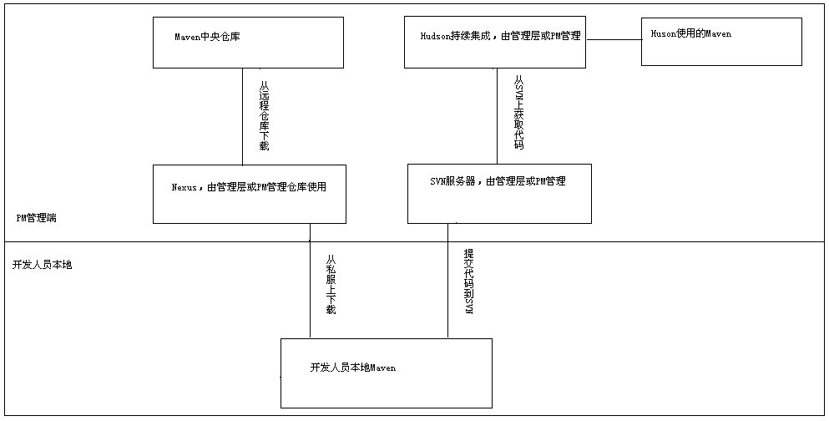

### 对于开发人员

#### pom.xml文件

项目中多出了pom.xml文件，其中注明了依赖包的坐标，也就是说以后不再自己下载依赖的Jar包，而是要依赖于Maven本地仓库中的包。

如果Nexus私服上有这些包，则直接从Nexus上下载，如果Nexus上没有，则从Maven的中央仓库上来下载，下载完后会缓存到私服上。

#### SVN

代码编写完成之后，和之前一样，提交SVN，这点没有变化。

如果使用Hudson持续集成工具，或者使用服务器上的Maven进行编译，开发人员则只需提交代码和pom.xml文件，不再提交项目依赖的Jar包。

### 对于PM管理层

#### Nexus管理

为了避免大家都从Maven的中央仓库上去下载依赖包，才引进Nexus，需要PM管理员来管理，可以分不同的权限，分不同的项目来建立不同的组和镜像，这个我们在后面详细描述，另外还需要管理的是公司内部上传到Nexus的工具包。

#### SVN管理

SVN这点没有任何变化。

#### Maven或Hudson编译打包部署

目前杨跃组是使用ant打包，如果换成Maven，是一样，如果使用Hudson，工作量会减少很多。

# Maven的安装配置

Maven的安装配置非常简单，大家随我来。

## Windows安装

我这里使用的是Windows XP SP3，其它Windows环境相关不多。

### JDK安装

还用多说吗？好吧，强调一点，一定要设置Java的环境变量，强烈建议Windows下把JAVA_HOME设置在系统环境变量里，然后在path中加入%JAVA_HOME%\bin。记着安装设置好了一定要检查一下，如下图：

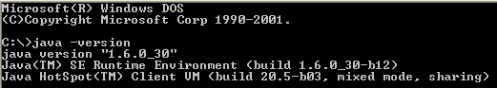

可以看到，我使用的是1.6.0_30版本。

### Maven安装

从<http://maven.apache.org/download.html>去下载最新的Maven，从这个页面中我们可以看到不同平台的版本：

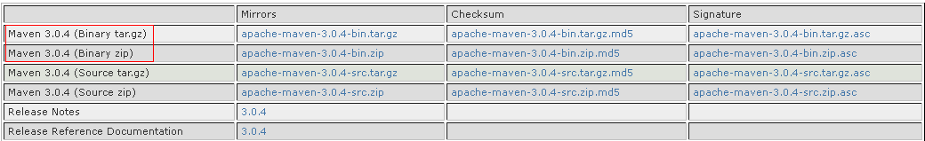

OK，我们下载这两个，因为一会我们还要在Linux下安装配置。注意，我们使用的是Maven3.0.4版本，并不是Maven2。

#### 解压文件

我们下载的是apache-maven-3.0.4-bin.zip包，用什么工具解压一下都可以。解压后如下图：

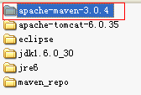

#### 配置环境变量

在我的电脑->右键->属性->高级->环境变量->系统变量中添加一个M2_HOME，这个值指向刚刚解压的Maven目录，如下图：

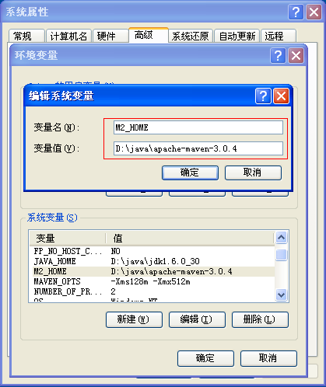

OK，我们在path中加入%M2_HOME%\bin，记着不要忘了分号。

打开一个命令行，试一下：

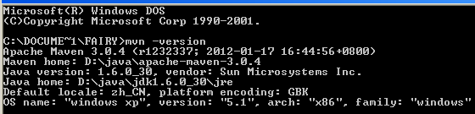

至此，Windows环境下Maven就安装完成了。

## Linux安装

我这里的演示环境是CentOS6.0，其它Linux环境相差不多。

### JDK安装

这里仍然强调一点，一定要设置java环境变量，建议将JAVA_HOME放到/etc/profile中去，如下图：

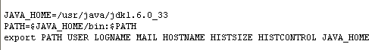

测试一下：

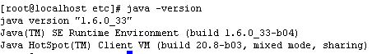

可以看到，我使用的版本是 1.6.0_33。

### Maven安装

#### 解压

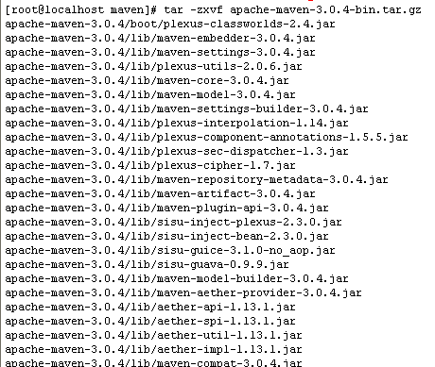

#### 设置环境变量

同JDK一样，把M2_HOME及$M2_HOME/bin放在/etc/profile文件中去：

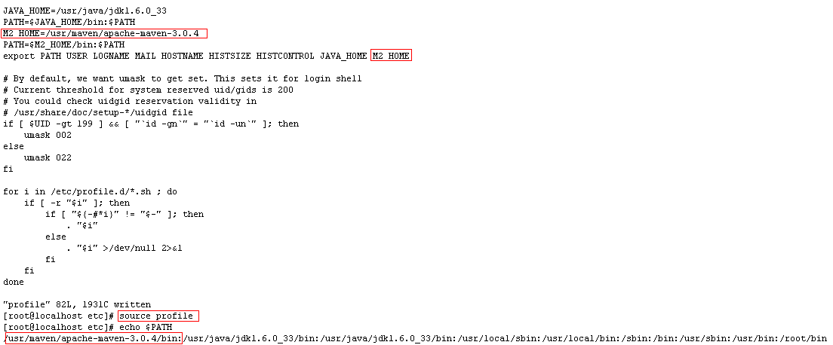

OK，试一下：

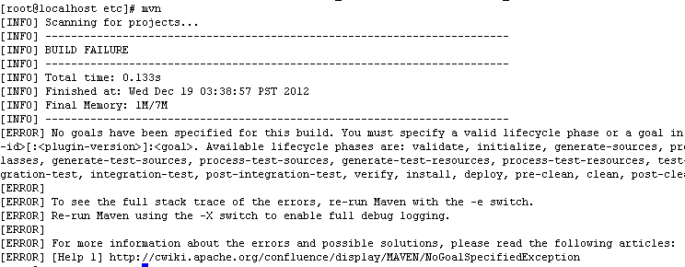

至此，Linux环境下Maven安装完成。

## Maven目录结构与相关配置

这里为了方便演示，以后所有的示例都是Windows平台。

### M2_HOME

来看一下M2_HOME目录，即Maven安装上当下的文件：

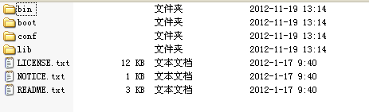

#### bin目录

这个目录包含了mvn运行的脚本，这些脚本用来配置Java命令，准备好classpath及相关的Java系统属性，然后执行Java命令。

mvn.bat在Windows下是bat批处理文件，在Linux下则是mvn，是shell脚本。

有兴趣的可以打开这些文件看一下。

#### boot目录

这个目录下只有一个文件：plexus-classworlds-2.4.jar，这个文件是个类加载器框架。

#### conf目录

这里有非常重要的settings.xml，修改这个文件就能全局定义Maven的行为。在这里我建议直接修改这个目录下的文件，而不是修改~/.m2/下的settings.xml文件，目的是为了在一台机器上统一。

#### lib目录

这个目录包含了Maven运行时需要的所有的Jar包。

### ~/.M2

~代表当前用户目录。这个目录下也有一个settings.xml，一般我们不使用这个配置文件，所以建议删除~/.M2这个目录。

### Eclipse插件安装

在Eclipse中安装Maven插件是为了开发人员能够在IDE中方便的使用Maven。

#### 安装

在Eclipse中选择Help菜单，选择Eclipse Marketplace…，可以先在Popular中查看是不是有Maven插件，运气好的话，就可以看到：

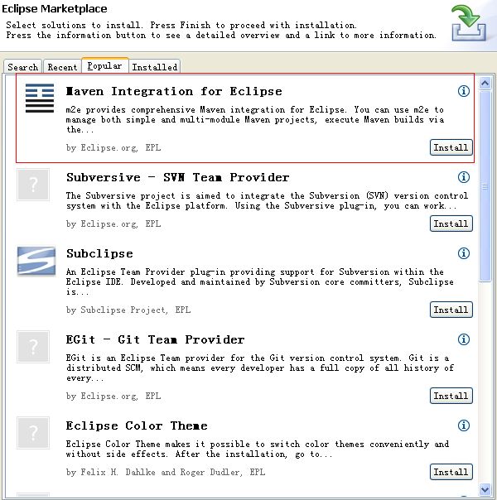

直接点击后面的Install按钮即可安装。

如果Popular，即流行中没有，则也可以看看Recent，即最近大家使用的，如果还没有，那么就只能使用search了，不过这个应该比较慢。

安装完成之后，我们可以通过Eclipse中File->new->Other…，通过在弹出的对话框中填写Maven，即可找到Maven相关项目信息：

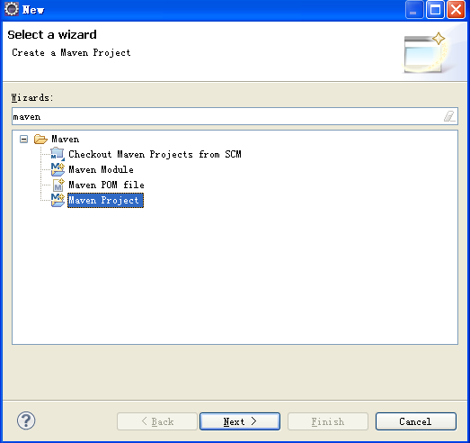

#### 配置

在Eclipse中选择Window菜单，单击Preferences，看到那个Maven了吗？这里我们关心的是Installations：

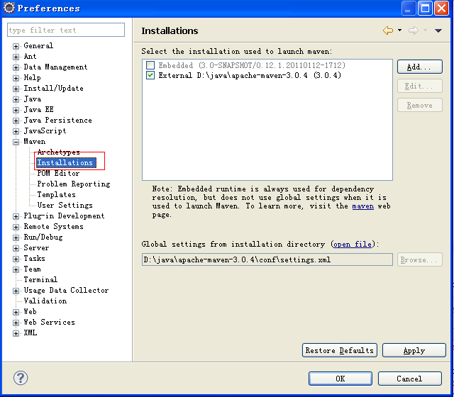

我们不使用Eclipse内嵌的Maven，记住，一定不能使用。所以，我们点击Add…，选择我们Maven的安装路径，添加一个，并把上面内嵌的Maven前面的复选框中的勾去掉，点击OK关闭这个页面即完成配置。

### MAVEN_OPTS

在2.3.1.1我们了解到，运行mvn命令其实是执行了java命令，而我们使用Maven生成站点需要大量的内存，如果我们不设置MAVEN_OPTS，则很容易出现java.lang.OutOfMemoryError错误，尤其是在Hudson中，一定要设置这个环境变量。

在这里，我们有两种方式来设置这个变量，一种是在mvn.bat中设置，另外一种就是像设置M2_HOME或JAVA_HOME一样，设置成系统环境变量，我们强烈建议使用系统环境变量的方式来设置，而不使用修改mvn.bat或Linux下修改mvn的方式。

在Hudson中，Hudson有自己设置的方式，不需要设置成环境变量，这点一定注意，后面在Hudson一节讲到。

### settings.xml

终于到了这个重要而又简单的家伙了，重要是一定的，因为这个文件决定了Maven的行为，简单，是因为所有的配置都有说明，还有例子。我们找几个重要的说一下。

#### localRepository

看上面的注释就可以看出来，这个是用来配置本地仓库的，也就是从Maven的中央仓库或是从Nexus上下载的Jar包，放到本地什么位置。

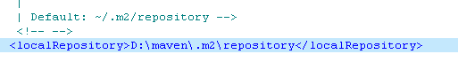

看上面default的值，所以这里我们强烈建议把这个值设置，以免我们自己都不知道下载的Jar在什么位置。

#### proxies

当我们公司使用代理上网时，才会设置一个上网的代理，目前来看，我们不需要设置。

#### servers

我们前面知道Maven可以从自己的中央仓库里下载Jar，这个中央仓库确实提供我们的项目用到的所有的Jar包，但在公网上不只一个这样的仓库，如果一些仓库需要认证，那么就需要配置server，后面在仓库一节，我们会详细说明。

#### mirror

如果仓库X可以提供Y仓库存储的所有内容，那么我们说X是Y的镜像，仓库的概念我们在后面详细说明。换句话说，任何一个从仓库Y可以获得的artifact，都能够从镜像X中获得。如果理解这一点，当我们说私服Nexus是所有仓库的镜像就不难理解了。如我的例子：

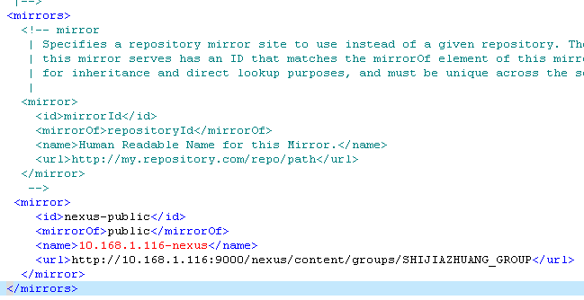

<http://10.168.1.116:9000/nexus/content/groups/SHIJIAZHUANG_GROUP>是我们Nexus私服的一个仓库组，这个概念我们后面详细说明，这个就是所有仓库，包含Maven中央仓库的镜像。

在上面还要注意一个mirrorof，这个我们在Nexus私服一节会详细说明。

为什么要使用镜像呢，很好理解，在地理位置上，X可能比Y离得我们更近，那么我们下载依赖包就快，当然我们自己架设的私服更快。

#### profile

profile本身是轮廓的意思，也就是说，我们可以在这里定义一些默认的东西，比如JDK的版本，当然这里定义的东西我们可以在pom.mxl里来覆盖。

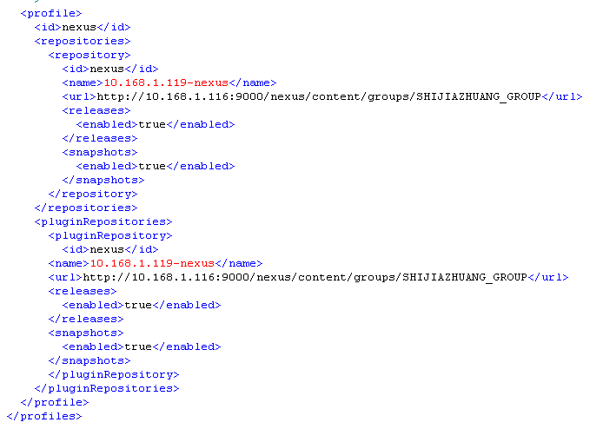

这里我定义的是默认使用我们私服的镜像。

#### activeProfiles

这是激活默认的一些profile列表。

# Maven使用

## 使用Maven建立项目

这里我们在命令行下使用Maven的插件来建立项目，并不使用Eclipse这样的IDE来建立，目的是为了让大家先了解Maven的简单用法及相关概念。后面我们会使用Eclipse结合Maven、SVN、Nexus来建立一个相对真实的Web项目。

相信没人喜欢自己手动创建pom.xml，也没有人喜欢自己手动建立java的包结构，所以，我们使用archetype插件来生成一个项目骨架，然后在这个基础上我们完成项目功能。

Archetype，中文意思为骨架，在这里，archetype是Maven的一个插件。

### 准备与确认

在开始之前我们先确认两个问题，一个是Maven版本，一个就是settings.xml里的仓库配置及本地仓库的位置。

#### Maven版本

强调一下我们使用的是Maven3，而不是Maven2，两者在使用插件的时候有不同的地方，Maven2相对Maven3复杂一点，有兴趣的可以去试一下。

#### settings.xml中的本地仓库

还记得settings.xml里设置的那个localRepository吗？看下图：



我们检查一下d:\maven\.m2\repository这个目录，看看是不是空的：

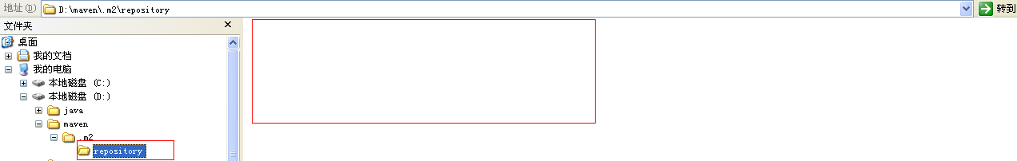

这个文件夹是空的，Maven会不会向这个文件夹下放东西我们一会可以看到。

#### settings.xml中的镜像

前面说过什么是镜像，我们再看一下settings.xml里的设置：



因为网络带宽的问题，这里我配置的是我们这边的私服，以方便演示，这里完全可以设置成Maven的中央仓库。

注意，我们至少要配置一个镜像，因为Maven要从仓库中下载依赖包和相关插件。

### 开始啦

因为我们已经把%M2_HOME$\bin放到了环境变量里，则我们在命令行下键入如下命令：

mvn archetype:generate

先解释一下，archetype是Maven的插件，而generate则是这个插件的一个goal，即目标。

下面是比较详细的过程。

#### 有关下载

可以看到如下页面，并有很多的输出，我们随便截取一段来看：

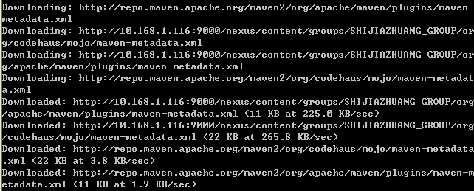

为什么我们使用一个简单的命令会有如此多的输出？Maven在做什么？好吧，它在下载东西，问题又来了，下载的是什么？从哪里下载？下载到什么位置？ 是每次都要下载吗？

我们可以看到plugins字样，也可以看到相关的一些xml，还有其它的等等，猜一下吧，plugins应该是在下载Maven的相关插件，其它的是什么，一会我们看一下。

我们之前说过，当我们配置了mirror，mirror中可以配置私服地址，也可以配置远程地址，如Maven的中央仓库，好了，当配置了私服的时候，Maven会从私服上下载东西，第一次下载时，私服上也没有怎么办？当然会从远程仓库下载。

我们在上节确认了一下，本地仓库的文件夹里没有东西，现在再看一下：

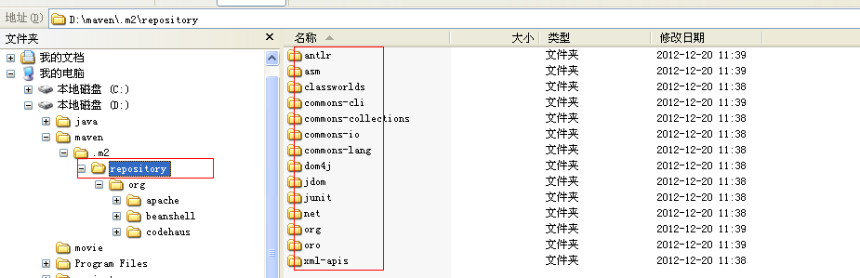

果真，下载到了本地仓库文件夹中。我们看一下org\maven\plugins这个文件夹：

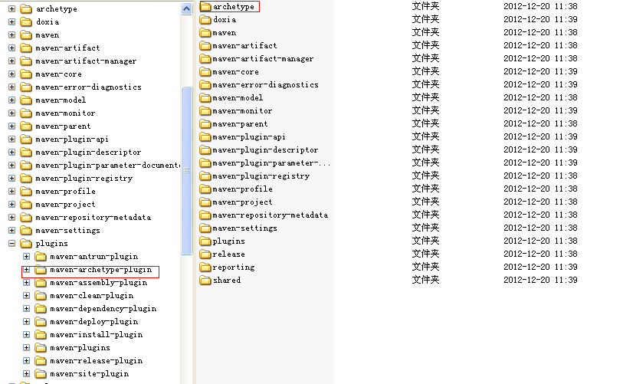

果真有刚刚我们使用的archetype插件。有兴趣我们再浏览一下其它文件夹，看看都有什么。另外，告诉大家我们项目里使用到的jar包也会下载到本地仓库中。

那么，是不是每次都要从私服上或者远程仓库上去下载呢？不会，当本地仓库中有的时候，就会使用本地仓库里的东西，当本地仓库里没有的时候，才会从私服或远程仓库下载。

#### 有关archetype

mvn archetype:generate命令会给我们生成什么样的代码结构？为什么会生成这样的代码结构？

看下图：

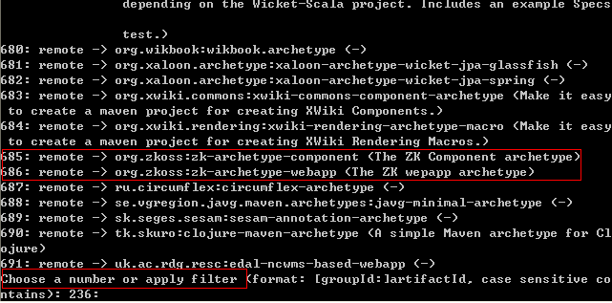

我们会看到一有很多的archetype可以选择，这里我标出了一个zk项目的archetype，每个archetype都有一个编号，我们可以键入前面的这个编号以生成这个archetype的代码结构，如果我们不填写，就会提示一个默认的编号，可以看到这个编号为236。这个我们在Eclipse插件生成项目时会比较方便的看到，我们默认回车，继续。

#### 版本

选择archetype之后就会让我们选择一个版本号，如下图：

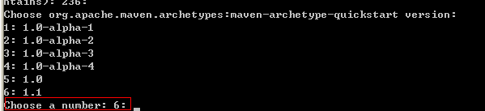

Maven的版本号定义是这样的：

<主版本>.<次版本>.<增量版本>.-<里程碑版本>

例如：1.2.3-bata-4表示第一重大版本的第二个次要版本的第三增量版本的bata-4里程碑。

* 主版本

表示项目的重大架构变动。如Struts1和Struts2，采用的不同的架构。

* 次版本

表示较大范围的功能增加和变化及Bug修复。如Nexus1.5比1.4版本添加了LDAP支持，并修复了很多的Bug，但总体架构并没什么变化。

* 增量版本

一般表示重大Bug的修复，如我们一个项目1.0.0之后，发现了重大的漏洞Bug，快速修复之后就是1.0.1版本。

* 里程碑版本

指某一个版本的里程碑，这样的版本相对正式的版本，并不稳定，而且需要大量的测试。

OK，有关Maven版本的其它信息可以参考其它资料，也希望有人能够补充。

#### 生成代码

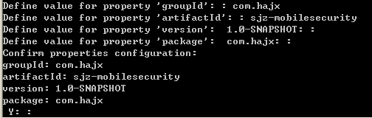

在这个页面，我们填写groupId、artifactId、version、package四项，version我们已经讲过，package是为我们生成的包结构，至于groupId和artifactId，下节会讲到。

键入Y继续。

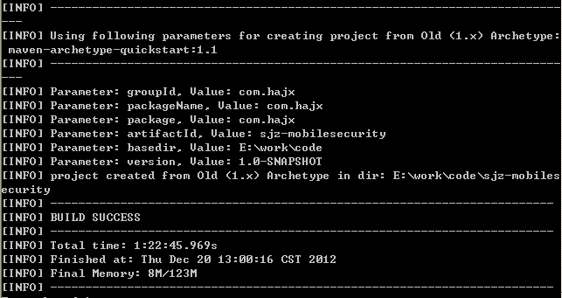

OK，我们看到成功了，看一下Maven为我们生成了什么：

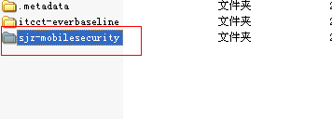

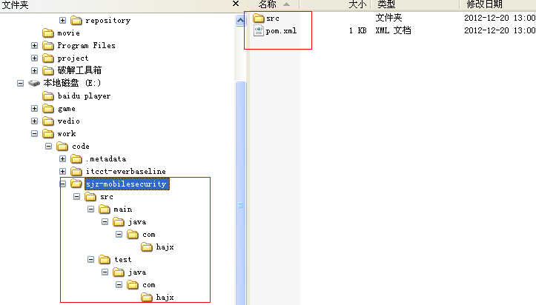

##### 三个文件

我们看一下根目录下的pom.xml文件及Maven为我们生成的两个java文件：

* pom.xml文件：

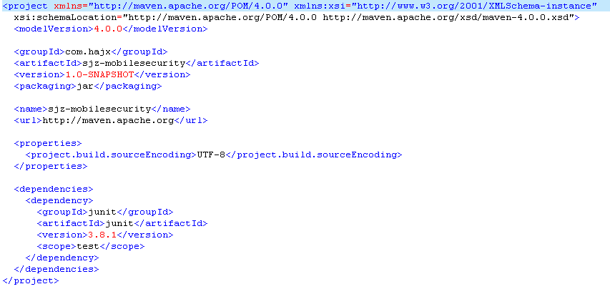

很简单是不是？groupId、artifactId、version三个构成了这个项目的坐标，坐标是我们下一节讲的概念。

packaging是项目输出的结果，这里默认是jar包。

name声明了一个项目名称，这个不是必须的。

properties，在这里我们可以声明一些变量，这些变量可以在下面的引用，比如我们声明spring框架的版本号，以便统一spring相关包的版本。

dependencies，这里就是我们的依赖包声明的地方了，在这里我们可以看到Maven默认的archetype为我们添加了一个junit的依赖，一会我们向这里添加一个其它的依赖包试一下看看有什么变化。

* App.java

在src\main\java\com\hajx文件夹下有一个App.java文件，文件本身代码意义并不大，但这个文件夹请大家注意，默认情况下，Maven假设项目的主代码位于src\main\java目录，这也是我们com.hajx.App.java文件在这个位置的原因，建议大家不要修改这个配置。看看这个java文件里写了什么：

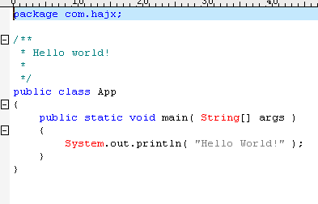

* AppTest.java

同样，请大家注意这个文件的路径，默认情况下，Maven假设项目的测试代码位于src\test\java目录，这也是AppTest.java文件在这个位置的原因，强烈建议大家不要修改这个配置。看看这个文件写了些什么：

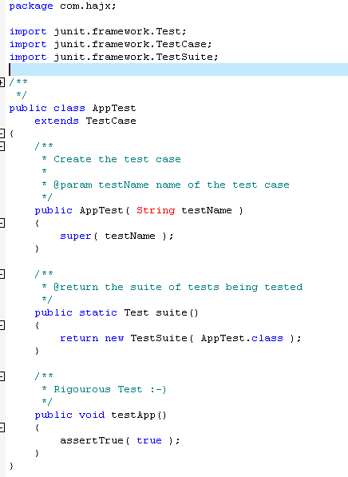

##### 编译、测试、打包、安装

在命令行下，进行这个项目目录，我们看一下如何编译、运行、打包、安装。

* 编译

我们键入mvn clean compile命令：

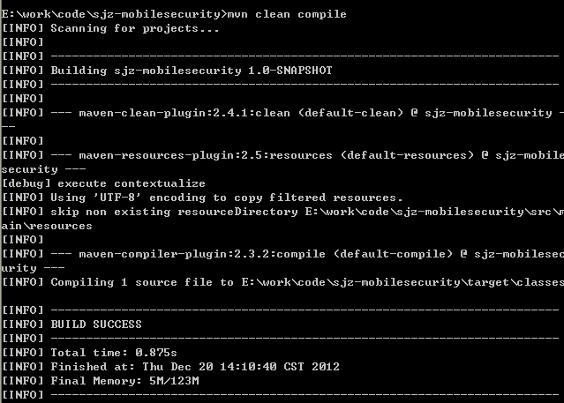

编译成功了，我们看一下文件夹下的变化：

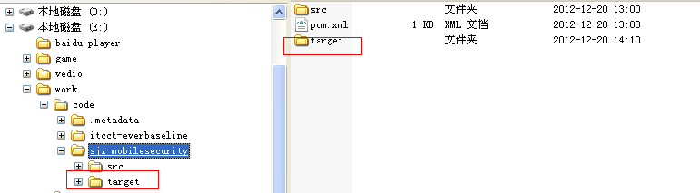

可以发现多出了target文件夹，展开来看一下：

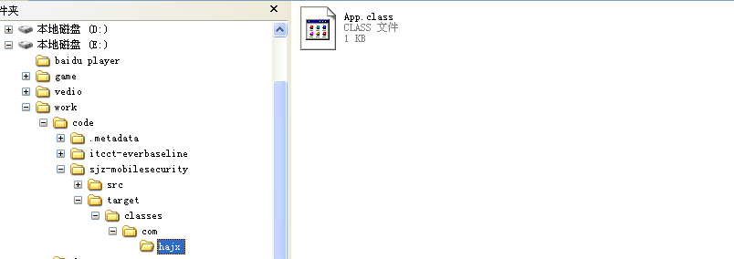

可以看到，主代码已经被编译成.class文件，而测试代码则没有。

* 测试

使用mvn clean test看一下：

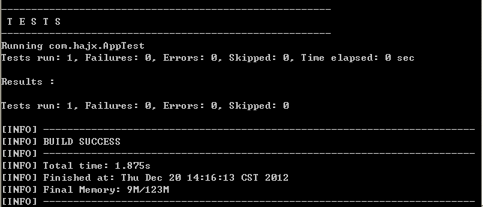

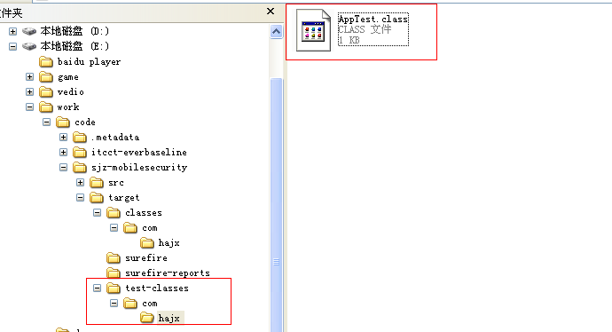

同样，也生成了测试代码的.class文件。不同的是，我们发现在执行测试之前，需要先编译，也就是说我们的测试是依赖于mvn compile的。这跟Maven的生命周期有关，后面会详细描述。

在测试的过程中，我们发现Maven使用了插件surefire，所以在第一次执行测试时会下载此插件及其相关jar包，测试执行后会在target目录下生成surefire及surefire-report文件夹，在surefire-report中是测试报告：

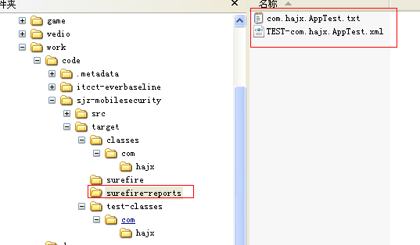

我们打开看一下：

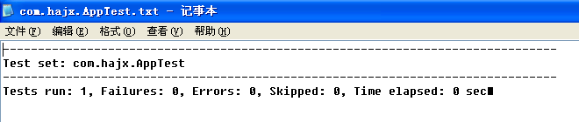

从中可以看出执行了几个测试，失败几个，错误几个，跳过几个，消耗时间。

* 打包

使用mvn clean package看一下：

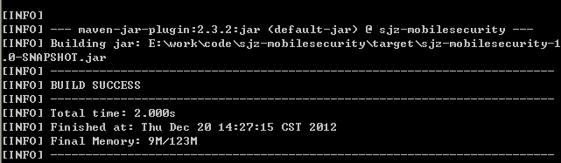

从输出中可以看出，打包依赖于编译、测试过程，另外在target文件夹下我们可以看到生成了jar包：

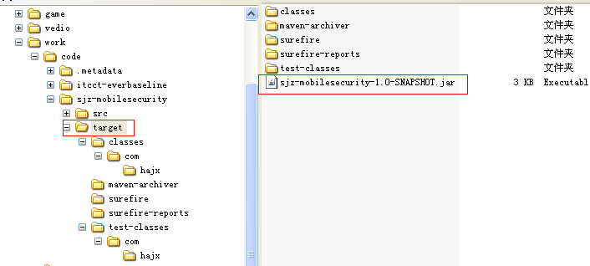

* 安装

使用mvn clean install看一下：

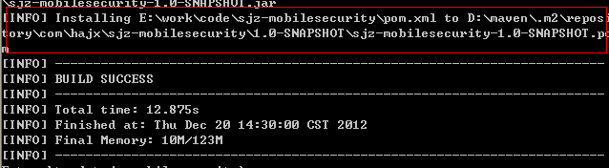

从上面可以看到，Maven把打成的jar包安装到了Maven本地仓库中，我们去看一下：

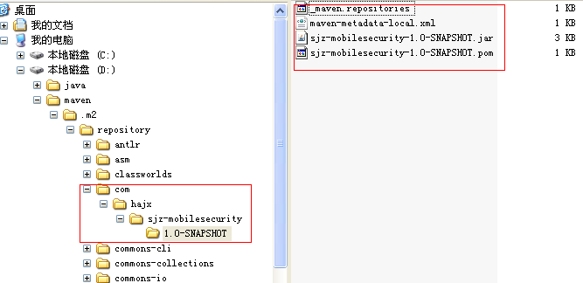

果然有，那么，这个jar包就可以被其它的Maven项目引用了，如何引用呢？看到那个pom文件了吗？打开看一下：

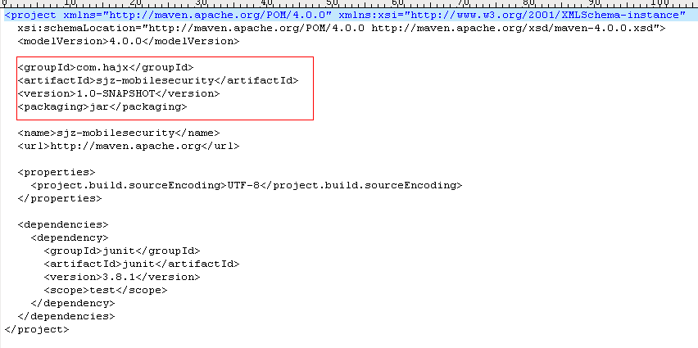

把红色部分拷贝到其它Maven项目中的pom.xml文件里就可以引用本地仓库中是这个jar包了。

同进在项目路径下多出一个文件夹，同时这个文件中也多出了一个文件，我们也看一下：

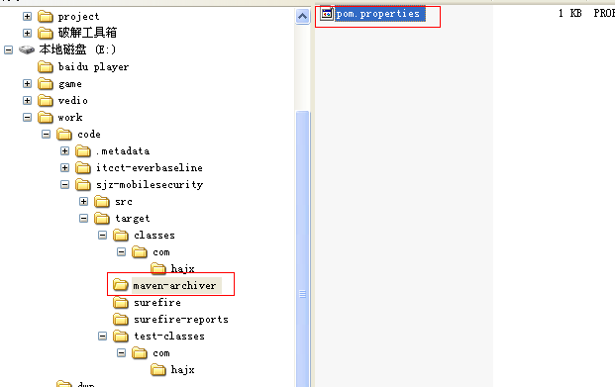

不知道是什么，打开看一下：

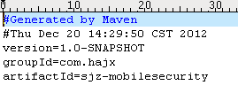

这显然安装的配置。

##### 修改pom.xml

本节我们修改一个pom.xml，在里面添加一个spring核心包的依赖，看看会发生什么。

我们先看一下本地仓库：

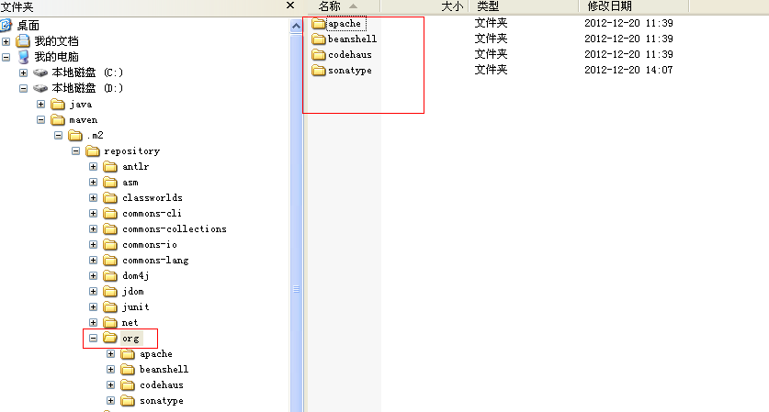

可以看到在本地仓库里并没有spring的相关信息。

我们把pom.xml修改成下面这样：

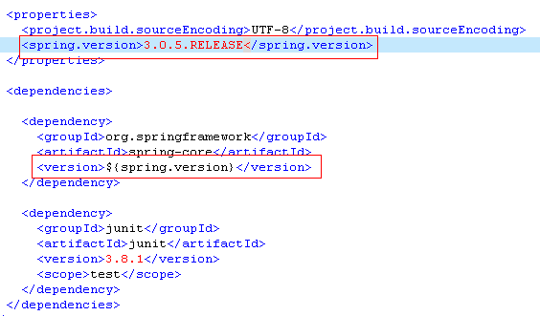

先在properties中定义了一个spring的版本，然后在下面依赖中添加了对spring核心包的依赖，OK，执行一下mvn clean compile：

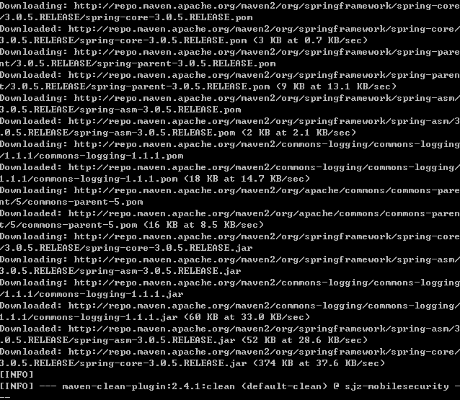

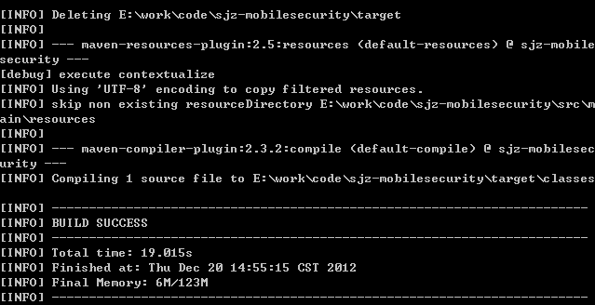

我们再看一下本地仓库：

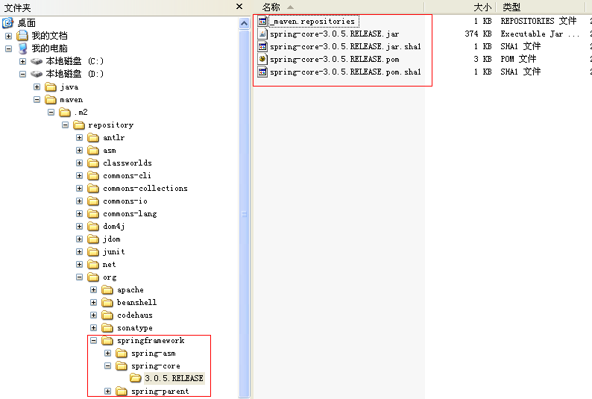

OK，Maven下载了spring的核心包，同进也将它的依赖包也下载下来，这也是我们在控制台看到那么多下载信息的原因。

## 坐标

之前我们用到spring的依赖，会去spring的官方网站上下载，用到log4j依赖的时候，会去Apache官方网站上去找，于是我们就想，如果有人弄一个规范、一个规则，自动化处理jar的依赖多好，不错，Maven就做了这件事，Maven定义了这样的一组规则：世界上任何一个构件都可以使用Maven坐标唯一标识，只要提供正确的坐标，Maven就能找到对应的构件。Maven的中央仓库<http://repo1.maven.org/maven2>就提供了我们所需要的绝大部分包，以后我们不再需要到各个网站上去下载各种依赖包，是不是很棒？

另外，Maven强制要求我们在开发自己项目的时候也定义适当的坐标，这样对团队的合作有相当的好处，没准哪天我们自己写的jar包也出现在Maven的中央仓库上让其他人使用呢。

Maven的坐标是通过一些元素定义的，它们就是我们前面所看到的groupId、artifactId、version、packaging、classifier。如我们上面项目的坐标：

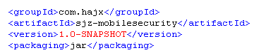

其中没有classifier。下面我们详细解释每个元素：

* groupId

定义当前的Maven项目隶属的实际项目，Maven项目和实际项目不一定是一对一的关系，比如我们这边的EverExploit星空自动化安全评估系统这一实际项目，就包含基线和漏洞扫描两个Maven项目。groupId不应该对应某个组织或公司，上面我使用com.hajx就不合适，因为一个组织或公司下可能有很多实际项目，通常我们使用一个组织或公司的域名加实际项目的名称来命名，如上面的com.hajx应改为com.hajx.security。

* artifactId

artifactId定义的是实际项目中的一个Maven项目模块，推荐的做法是使用实际项目的前缀加模块名称，如上面的artifactId可以为mobilesecurity-msg，表示手机安防项目的短信模块。这样的好处在于Maven检索构件。

* version

定义Maven项目当前所处的版本。

* packaging

定义Maven项目的打包方式。

* classifier

定义构件输出的附属构件，我们可以在打包的时候提供javadoc和源文件，这些就是附属构件。

## 依赖

### 依赖配置

我们看pom.xml一个例子：

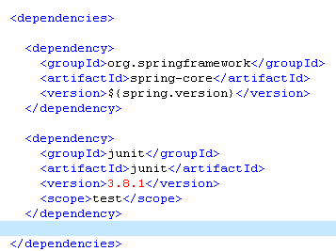

每个依赖包含的元素有：

* groupId、artifactId、version

依赖坐标

* type

依赖的类型，一般不需要声明，默认为jar。

* scope

依赖范围，稍后详细描述。

* optional

依赖是否可选。

* exclusions

排除传递性依赖，稍后详细描述。

### 依赖范围

依赖范围用来控制依赖与编译时的classpath、测试时的classpath、运行的classpath的关系。我们有如下的表格表示：

|  |  |  |  |  |
| --- | --- | --- | --- | --- |
| **依赖范围** | **对编译CP有效** | **对测试CP有效** | **对运行时CP有效** | **示例** |
| compile | Y | Y | Y | Spring-coue |
| test |  | Y |  | JUnit |
| provided | Y | Y |  | Servlet-api |
| runtime |  | Y | Y | Jdbc驱动 |
| system | Y | Y |  | 本地jar包 |

### 传递依赖

目前我们开发一个SpringMVC项目的时候有两个情况发生，一种是我们从spring官方文档上下载全部的依赖包，不管怎么样，全加入项目里；另外一种就是只下载简单的几外，然后项目报错时再一个一个加进这些包依赖的其它包，很麻烦。

有了传递依赖就好办多了，我们看之前我们的项目，我们只加了spring核心包的依赖，却下载了spring核心包所需的其它包，我们看：

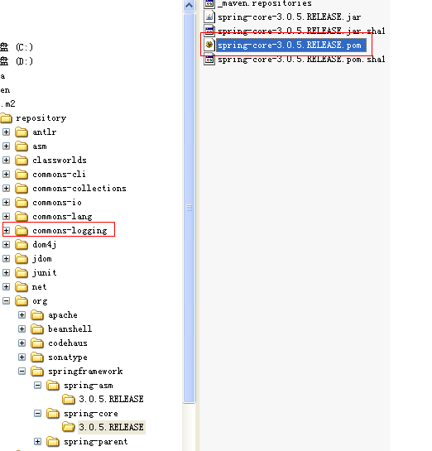

我们打开spring-core-3.0.5.RELEASE.pom看一下：

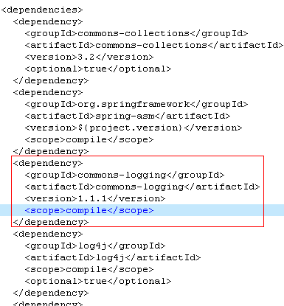

我们的项目依赖于spring核心包，而spring核心包中又有对commons-logging的依赖，依赖范围为compile，则commons-loggin包可称为这个项目的传递依赖。可见，有了传递依赖，我们不再一个一个找依赖包，也不会在项目中出现多余的依赖包，以致于混乱，当然，如果pom.xml比较乱就没办法了。

#### 传递性依赖和依赖范围

假设A依赖于B，B依赖于C，A对B是第一直接依赖，B对C是第二直接依赖，A对C是传递性依赖。下面有如下的表格表示依赖范围对传递性依赖的影响，最左边是第一直接依赖，最上面一行是第二直接依赖，这个表纵向来看比较好看：

|  |  |  |  |  |
| --- | --- | --- | --- | --- |
|  | **compile** | **test** | **privided** | **runtime** |
| **compile** | compile |  |  | runtime |
| **test** | test |  |  | test |
| **privided** | privided |  | provided | privided |
| **runtime** | runtime |  |  | runtime |

### 依赖调解

* 路径优先原则

A->B->C->D(1.0)和A->X->D(2.0)，此时会解析哪个D呢？显然，根据路径优先原则，使用D(2.0)

* 第一声明优先

A->B->C(1.0)和A->X->C(2.0)，同样，根据声明顺序，在pom.xml文件里，哪个先声明，先使用哪个。

### 可选依赖

假设在我们的项目中存在一个项目B，B项目依赖于mysql-connector-java，这个依赖为可选依赖，当A项目依赖于B时，必须明确声明对mysql-connector-java的依赖，即使A对B、B对mysql-connector-java之间的依赖范围都是compile。

可选依赖肯定是被依赖者存在多样性，所以这样的依赖违反了单一出现原则，应该尽量避免。

### 排除依赖

当出现A->B->C(1.0)和A->X->C(2.0)情况或类似A->B->C->D(1.0)和A->X->D(2.0)时，我们要注意判断，可以使用exclusion来将某个依赖项排除。如下面：

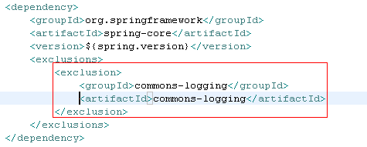

### 归类依赖

当我们使用SpringMVC的一些包时，有可能还会用到SpringSecurity的一些包，那么这些包的版本应该一致，上面我们已经使用到变量了：

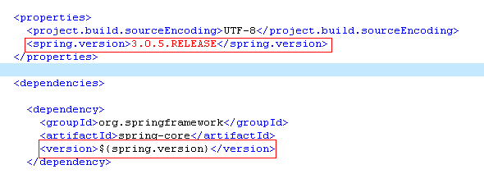

### 优化依赖

使用mvn dependency:list可以看到当前项目的已解析项，并且已经标出依赖范围：

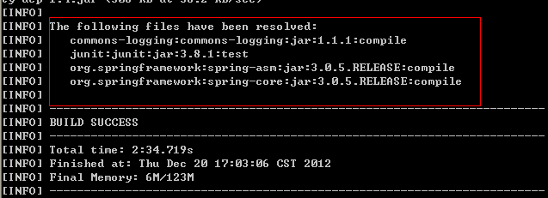

在此基础上使用mvn dependency:tree可以看到传递依赖：

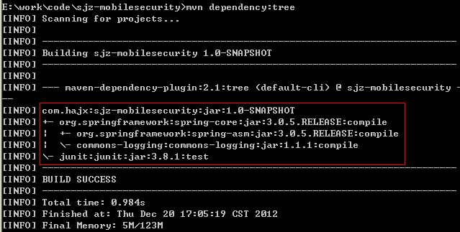

如果再运行mvn dependency:analyze，再看一下：

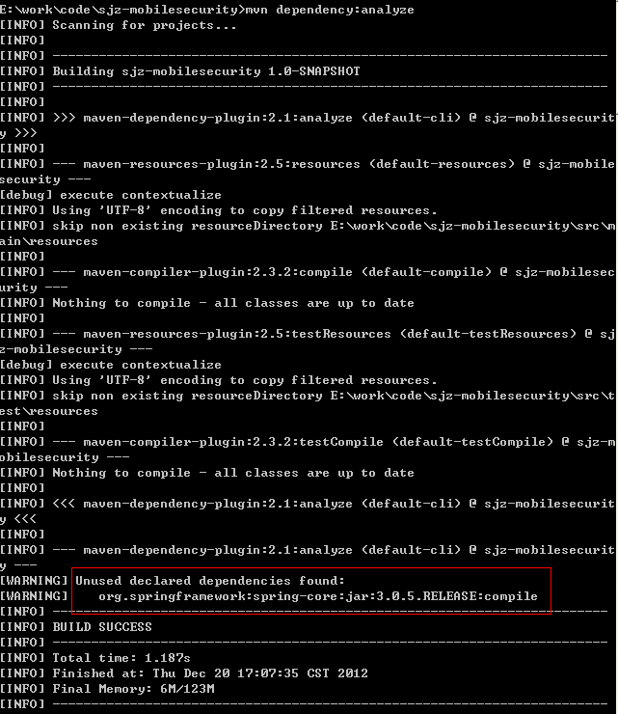

对于这个例子，Unused declared dependencies，说明项目中未使用，在这里可以删除，但在实际的项目中还需要具体的分析，因为dependency:analyze只会分析编译主代码和测试代码需要用到的依赖，一些执行测试和运行时的依赖它发现不了。

如果发现Used undeclared dependencies时，表示项目中使用到，但没有显式声明的依赖。这种依赖一般是传递依赖造成的，当直接依赖升级的时候，传递依赖的版本也可能会发生变化，这种变化不易发现。

## 仓库

任何一个依赖、一个插件或一个项目的输出（如jar包），都可以叫做一个构件，即一个artifact。

如果把这些构件放在一下位置，以供一个公司或者所有人下载使用，这个位置就叫做仓库。

构件在仓库里保存的路径为：groupID/artifactId/version/artifact-version.packaging，如下图中的spring核心包在本地仓库中的路径：

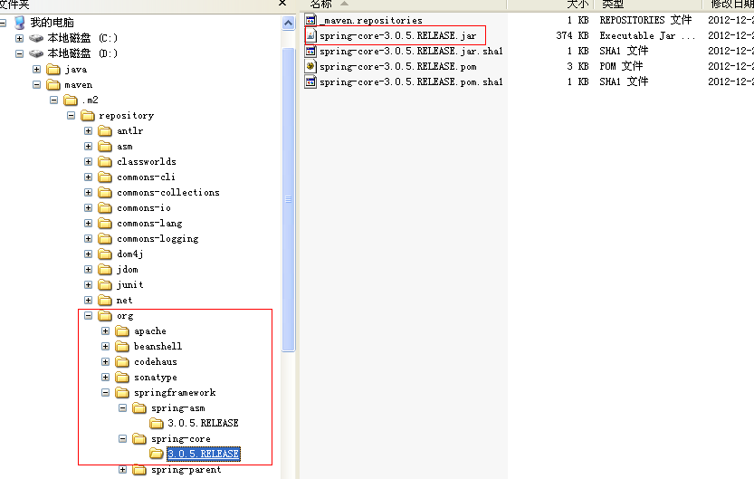

### 本地仓库

Maven本地仓库就是在localRepository中配置的本地路径。

原来我们每开发一个项目，都要把一些jar包拷贝到项目的目录下，现在只要放在本地仓库中就可以，而且坐标明确，版本清晰，还不需要拷来拷去。

### 远程仓库

如果项目的依赖本地仓库中没有怎么办？当然会到远程仓库里下载到本地仓库中，只要本地仓库中存在，就无需再去远程仓库中去下载。

Maven本地仓库只有一个，而远程仓库可以有多个。

远程仓库可以配置在settings.xml里，也可配置在pom.xml里，看大家的使用习惯，当然，如果一个人参与了多个项目，写到pom.xml里是比较合适的。

### Maven中央仓库

Maven的中央仓库是一个特殊的远程仓库，在最初的时候Maven的本地仓库是空的，Maven必须知道一个可用的远程仓库，才能下载到需要的构件。

在$M2_HOME/lib/ maven-model-builder-3.0.4.jar中/org/apache/maven/model/pom.4.0.0.xml：

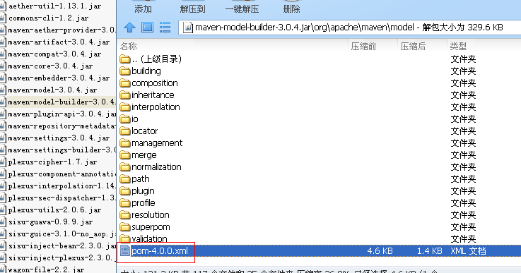

打开看一下：

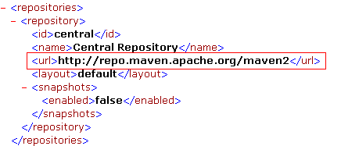

### 私服

私服，是架设在局域网中的Maven仓库。当本仓库中没有需要的构件时，可以从私服上去下载，如果私服没有再去远程仓库上去下载，然后缓存到私服上。

我们来看一下私服的好处：

* 节省带宽

在网络情况较差的情况下，如果大家都从中央仓库或远程仓库上下载东西，杨跃是不是要骂人？

* 加速Maven构件

Maven一些内部机制要求Maven在执行构建的时候不断检查远程仓库数据，如果项目配置了多个远程仓库，构建的速度显然会变慢。

* 部署第三方构件

当无法从远程仓库上获得某个构件时怎么办？比如我们使用的加密狗的dll或so文件，当然可以上传到私服上去；当然，如果某个人写了一个比较不错的公用的构件也可以上传上去，让全公司共享。

* 提高稳定性、增强控制

如果Maven依赖于远程仓库，当网络情况极差时，很可能导致项目无法构建，而私服上缓存了大量的构件，使用私服这个问题得到解决。

* 降低中央仓库的负荷

维护Maven中央仓库这样的东西肯定需要大量的财力和人力，使用私服肯定会给apache省钱。

我们会在第4章详细描述Nexus的使用。

## 生命周期与插件

除了坐标、依赖、仓库之外，Maven另外两个核心的概念就是生命周期和插件。

Maven的生命周期是抽象的，这表示生命周期本身不做任何事，实际的任务，如编译、运行、打包、安装，都是由插件来完成的，Maven只是定义了一组统一的接口而已，可见生命周期和插件两者密不可分。

对于生命周期希望其他同事补充。

### 三套生命周期

Maven有三套相互独立的生命周期，即clean、default、site，每个生命周期又包含一些阶段，即phase，并且这些phase是有顺序的，后面的phase依赖于前面的phase。

* clean

clean目的是清理项目，包含三个阶段：

pre-clean:执行清理前需要完成的工作

clean：清理上一次构建生成的文件

post-clean：执行清理后需要完成的工作

* default

default定义了真正构建时需要执行的所有步骤，是所有生命周期中最核心的部分，它的phase较多，我找出几个常用的：

compile：编译项目主代码，即/src/main/java下的源文件

package：打包项目成可发布的形式，如war包

install：将构件安装到Maven本地仓库

deploy：将最终的包复制到远程仓库，供其他人使用

* site

site的目的是建立和发布项目站点，Maven能基于pom.xml中的信息自动生成一个站点，以便于用户反馈及团队交流。

pre-site：执行生成站点之前需要完成的工作

site：生成站点文档

post-site：执行生成站点之后需要完成的工作

site-deploy：将生成的项目站点发布到服务器上。

### 命令行与生命周期

Maven命令即是调用Maven项目不同的生命周期阶段，下面是常见的Maven命令，解释一下其执行的生命周期阶段：

* mvn clean

pre-clean；clean

* mvn test

default生命周期的validate、initialize等，直到test的所有阶段

* mvn clean install

clean生命周期的clean和default的install阶段

* mvn clean deploy site-deploy

clean生命周期的clean、default生命周期的deploy阶段以及site生命周期的site-deploy阶段。

### 插件目标

对于mvn dependency:list，list就是dependency插件的目标。Maven核心包不到3M左右，所以Maven在需要的时候会先下载插件。而一个插件可以完成多个任务，如mvn clean compile。

# 聚合与继承

## 聚合

## 继承

## 聚合与继承

## 约定优于配置

# Nexus私服

私服不是Maven的核心概念，但私服能降低中央仓库的负载、节省外网带宽、加速Maven的构建，并且可以部署自己的artifact，这里我们关心节省外网带宽和部署自己的artifact。

本章我们看一下Nexus的安装与使用。

## Nexus安装

从http://www.sonatype.org/nexus/go下载最新版本的Nexus：

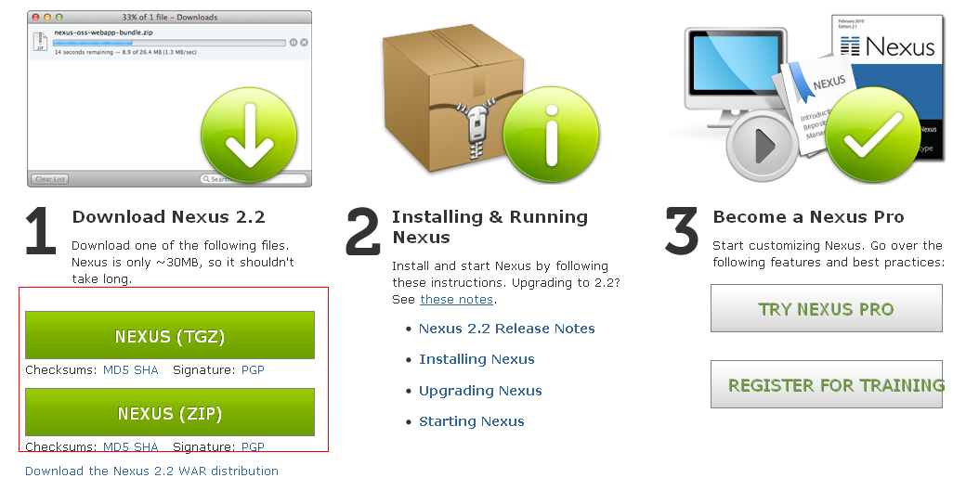

我们都下载下来，因为我们要在Windows和Linux下都测试安装一下。

### Windows安装

#### 解压

将zip包解压后得到两个文件目录：

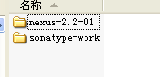

nexus-2.2.-01:这个目录包含了Nexus运行所需要的文件，如启动脚本、依赖jar包等。这个目录是运行Nexus必需的。

sonatype-work：这个目录包含了Nexus生成的配置文件、日志文件、仓库文件等。这个目录不是必需的，Nexus在运行的时候自动创建该目录。

#### 启动

在nexus-2.2-01\bin\jsw目录下，有不同操作系统的文件夹，我的是32位XP，所以进入windows-x86-32文件夹，可以看到有如下的文件：

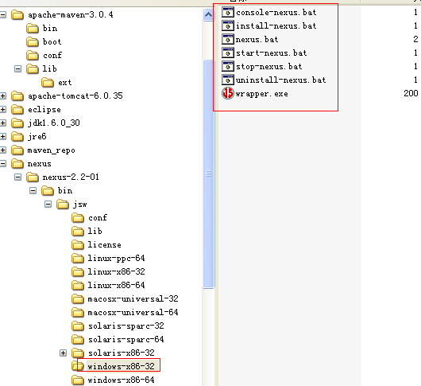

因为Nexus的Bundle自带了Jetty容器，所以不需要额外的Web容器就可以直接启动，这里我们运行install-nexus.bat，将Nexus安装成Windows服务，让Nexus在Windows启动时自动启动，很方便，然后运行start-nexus.bat，即可启动Nexus。

访问一下：<http://localhost:8081/nexus>试一下：

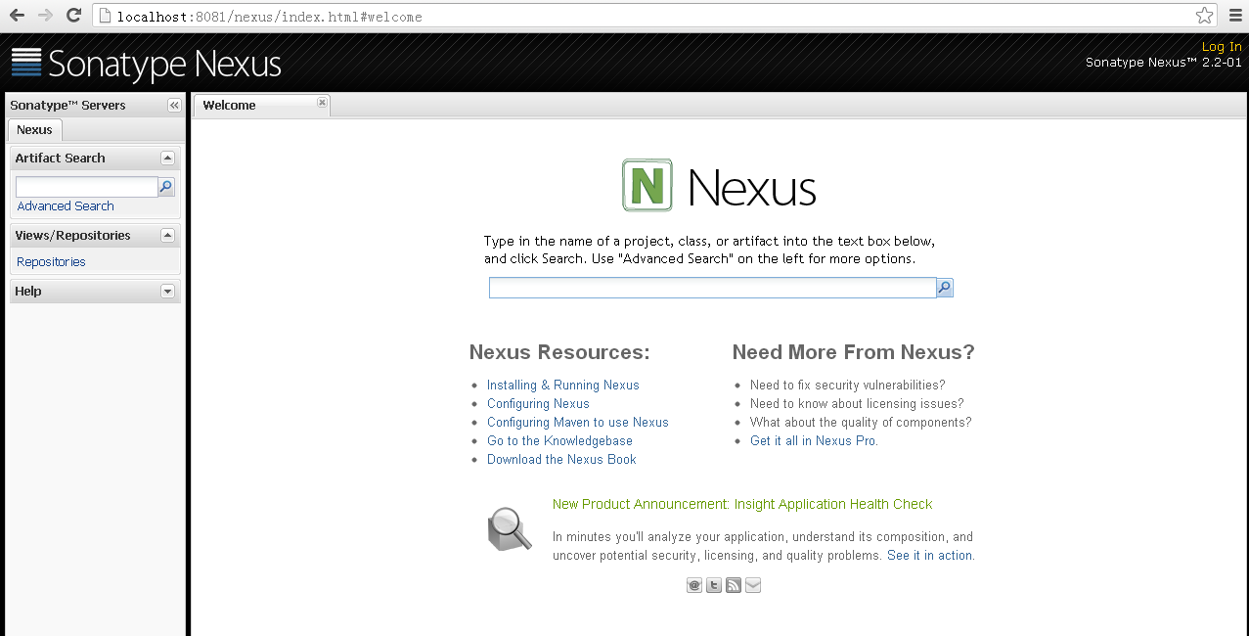

如果想要卸载则运行uninstall-nexus.bat即可完成Nexus的卸载；同样运行stop-nexus.bat即可停止Nexus的Windows服务。

### Linux安装

#### 解压

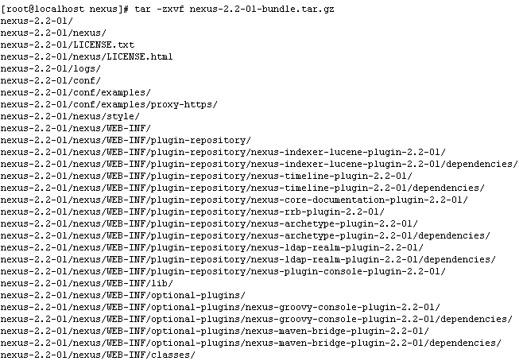

然后我们得到两个文件夹：



进去看一下：

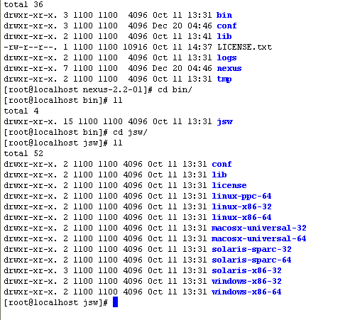

可以看到跟Windows环境一致。

#### 启动

我的Linux环境是CentOS6，所以进入linux-x86-32文件夹：



然后运行./nexus console：

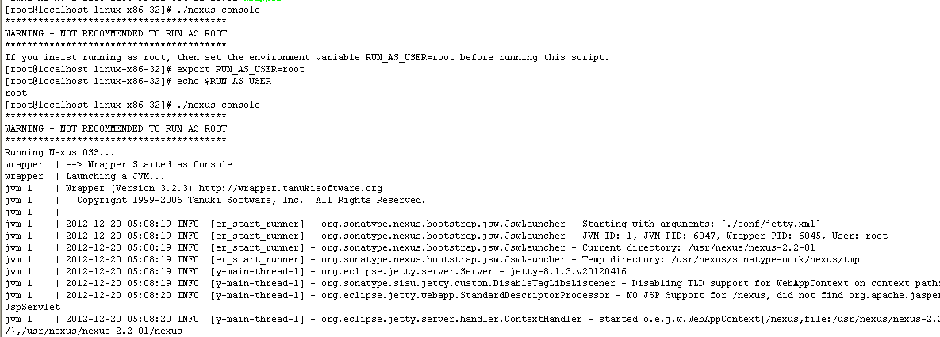

使用Ctrl+C停止Nexus。

不过我经常使用./nexus start和./nexus stop来启动和关闭nexus。

## Nexus的仓库

点击Nexus左边Repositories，可以看到右边的仓库：

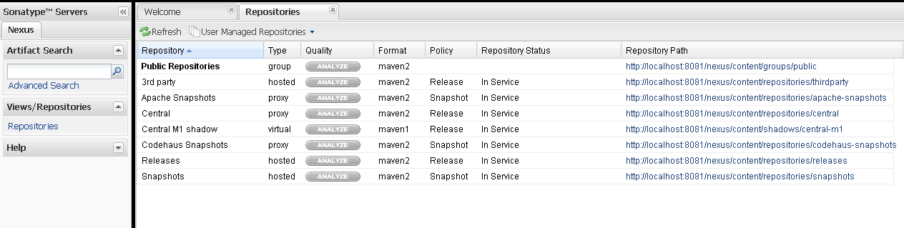

从中可以看到仓库有四种：

Group(仓库组)、hosted(宿主仓库)、proxy(代理)、virtual(虚拟)，每个仓库的格式为Maven1或Maven2，这里不涉及Maven1。

Maven可以直接从宿主仓库中下载构件；也可以从代理仓库下载，而代理仓库也会间接地从远程仓库下载并缓存构件；为了方便，我们建立一个仓库组，包含宿主仓库和代理仓库，仓库组没有实际的内容，它会转向其包含的宿主仓库或代理仓库。

这些介绍一下几个主要的仓库：

* Central

代理Maven的中央仓库，其policy为release，只会发布和缓存中央仓库的发布版本构件。

* 3rd party

宿主仓库，用于缓存无法从公共仓库获得的第三方构件，如mysql的JDBC驱动和我们自己写的构件。

* Codehaus Snapshots

策略为snapshot的代理仓库，代理codehaus maven仓库的快照版本构件。

## 建立宿主仓库

首先登录Nexus，默认的用户名和密码是admin/admin123。

在左边点击Repositories，在右边点击Add，选择Hosted Repository，下面出现：

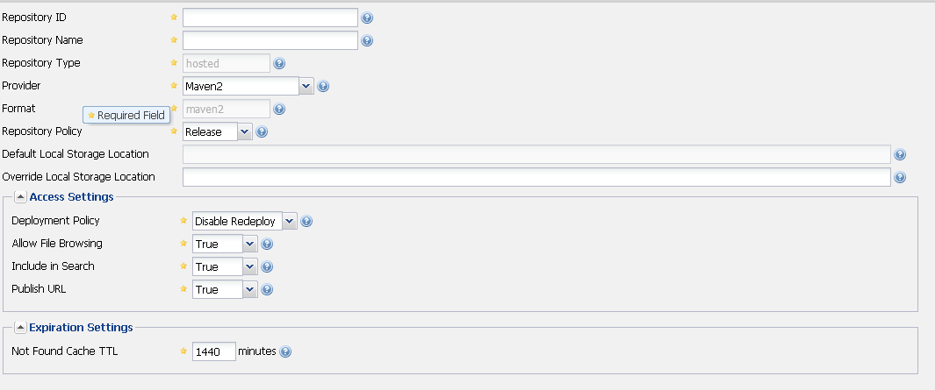

* Allow File Browsing

表示是否允许浏览仓库内容，一般选择True。

* Include In Search

是否对此仓库进行索引并提供搜索，一般选择True。

* Publish URL

表示是否通过URL提供服务，一般选择True。

建好之后可以看到：

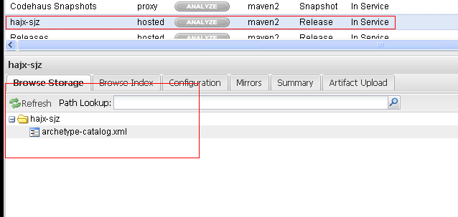

之所以能看到Browse Storage，是因为上面的Allow File Browsing为True。

## 建立代理仓库

在左边点击Repositories，在右边点击Add，选择Proxy Repository，下面出现：

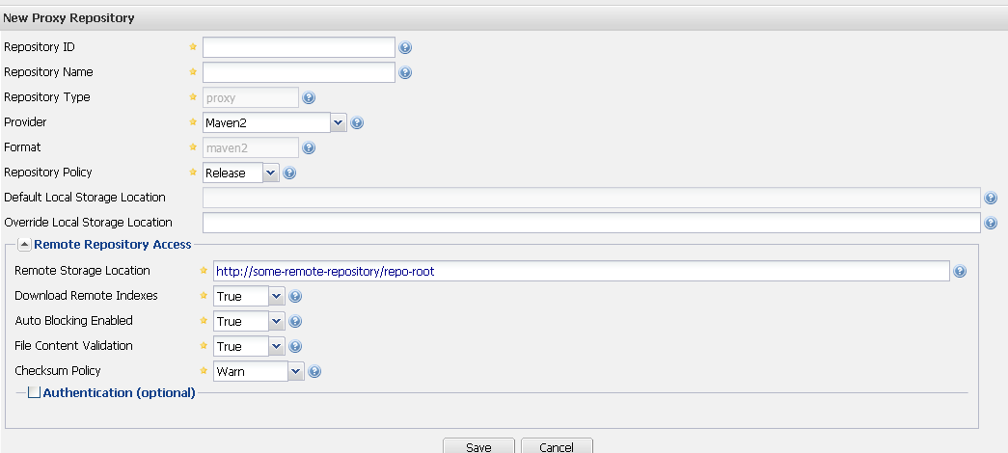

* Repository Policy Location

远程仓库的地址。

* Download Remote Indexes

是否下载远程仓库的索引，下载其索引后，即使没有缓存远程仓库的构件，我们还是可以在本地搜索和浏览到远程仓库构件的基本信息。

## 建立仓库组

在左边点击Repositories，在右边点击Add，选择Repository Group，下面出现：

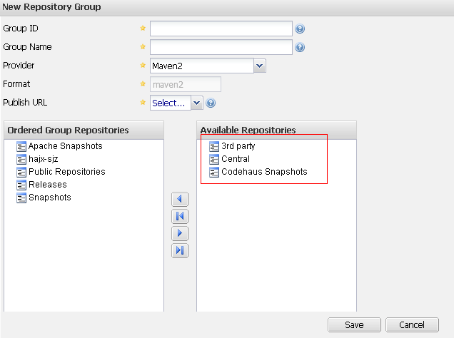

一般情况下，我们只需要上图所示的三个仓库即可，需要注意的是仓库组包含的仓库的顺序，这个顺序决定了仓库组遍历其包含的仓库的次序，所以最好将常用的、风速较快的仓库放在上面。

## Nexus的索引与搜索

如果让Nexus提供搜索功能，需要打开Central代理仓库下载远程索引：

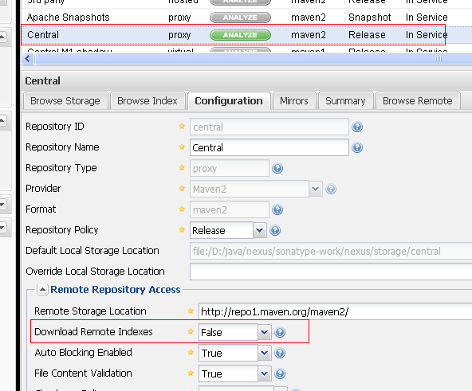

可惜默认这个选项是关闭的，点击保存时，会下载索引。

下载完索引后就可以搜索相关构件了，在左上角：

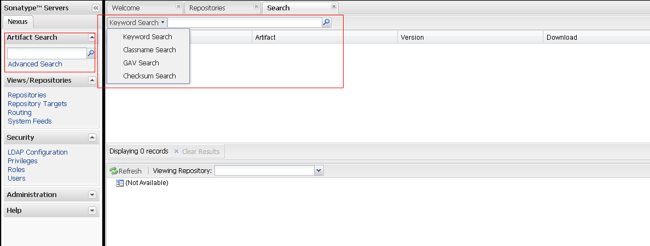

如下图，我们搜索log4j：

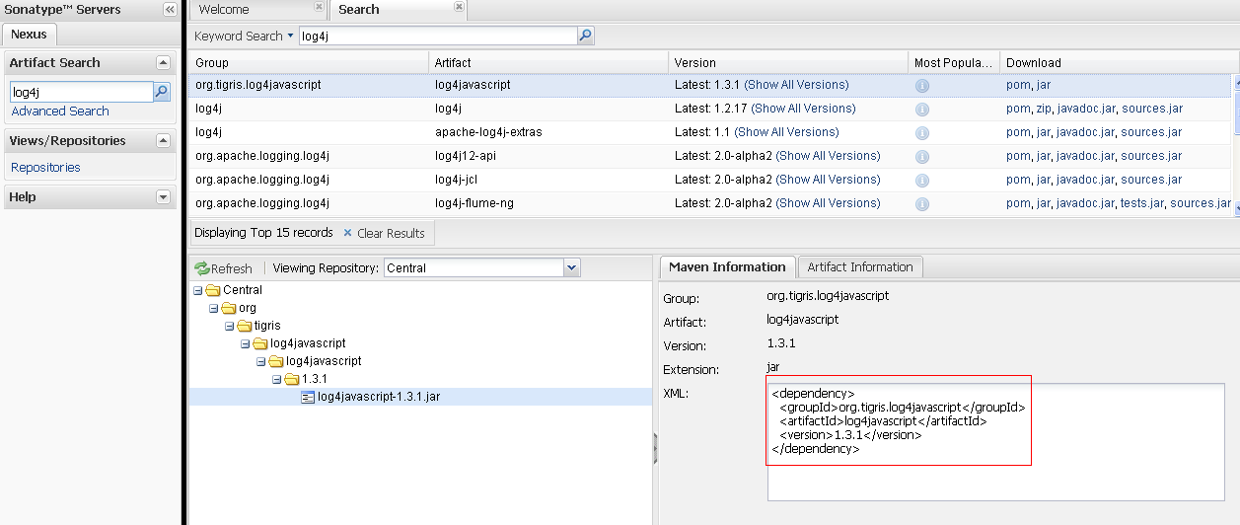

看到右边红色标出的东西了吗？我们直接将这段拷贝到我们的pom.xml里就可以了。

除了下载远程仓库的索引，我们也可以为宿主和代理仓库建立索引，只需要在仓库上右键：

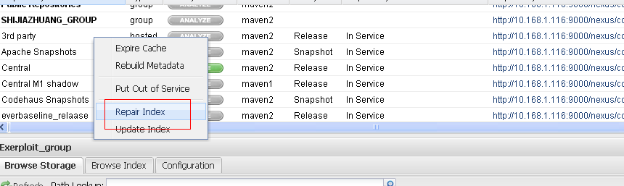

对于宿主仓库来说，Repair Index会扫描其包含的构件并建立索引；对代理仓库来说，Repair Index会扫描所有缓存的构件并建立索引，如果远程仓库也有索引，则下载后与本地索引合并；对仓库组，Repair Index会合并其包含的所有仓库索引。

## 配置Maven从Nexus下载构件

一般我们习惯于修改Maven的settings.xml，不在pom.xml里来添加对仓库的配置。所以见我们的使用的Maven中的settings.xml：

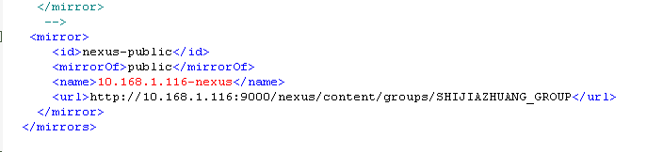

## 部署构件到Nexus

## 手动部署构件到Nexus

## 为项目分配独立仓库

## 权限管理

# Maven+SVN+Nexus的Web项目实例

将Maven、Nexus、SVN安装配置好，并在Eclipse里安装完插件之后，我们就可以完成此章的实例。

## Maven项目的创建与配置

### 创建Maven项目

在左边项目区   点击右键  --> New  --> Other --> 找到maven(或者直接输入maven)  -->选择 Maven Project

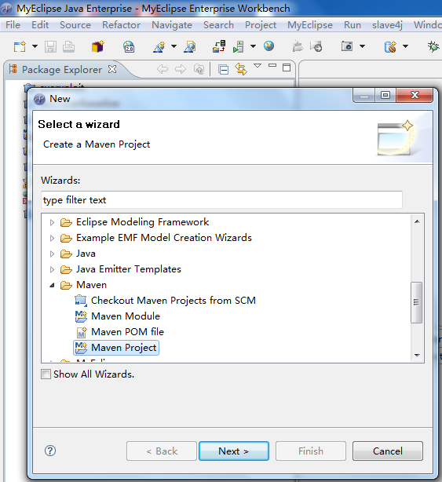

点击Next，

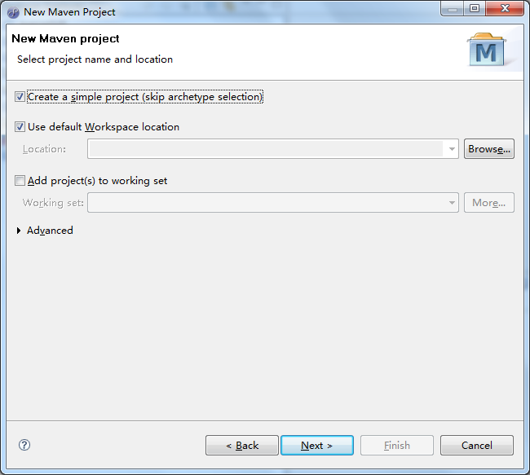

勾选第一个选择框，创建一个简单通用的Maven项目，勾选第二个选择框，选择存放到默认的工作空间，然后点击Next，

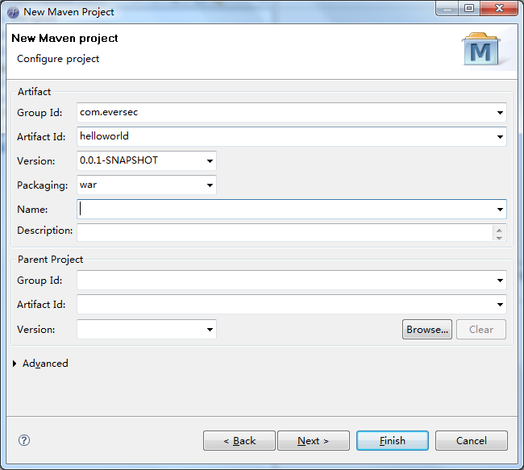

如图所示，依次填写Group Id（可随便填写，最好是填写公司或组织名称）、Artifact Id（项目名），选择Packaging（打包方式），然后点击Finish。

创建成功后，我们会看到如下图所示的项目结构：

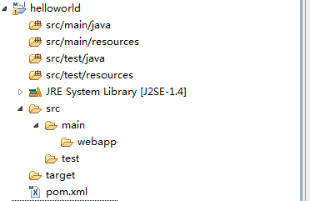

源文件全部都放在src/main/java目录下

资源文件全部都放在src/main/resources/目录下

同理，测试的源文件跟资源文件分别放在

src/test/java和src/test/resources目录下

页面、样式文件以及图片等资源全都放在webapp目录下

### 配置pom.xml

如图，是新建的Maven项目时生成的pom.xml自带的，关于项目本身的一些描述以及项目打包方式。

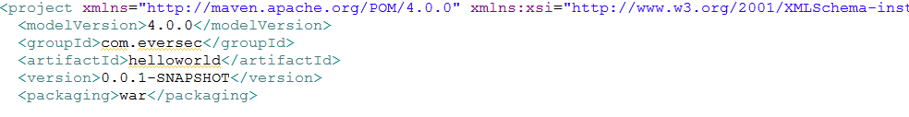

如图，一些常用的变量可以配置在properties属性中

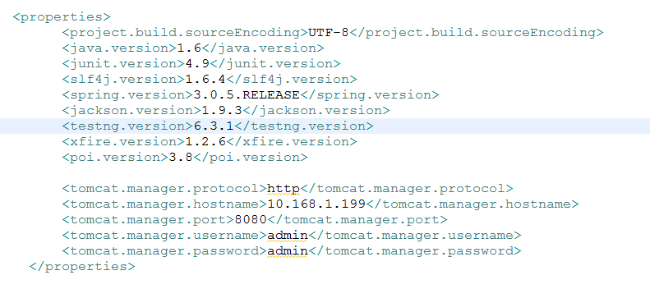

如图，项目中依赖的jar包，配置在dependencies属性中，常用的jar包依赖可以从Nexus私服中，通过查询获取，一些不常用的，中央仓库都查询不到的，需要先上传，然后把生成jar包依赖拷贝粘贴到pom.xml文件中。

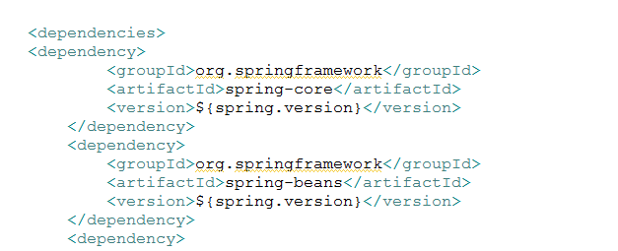

如图，plugins属性中配置了一些打包、发布需要用到的插件，如：tomcat服务器

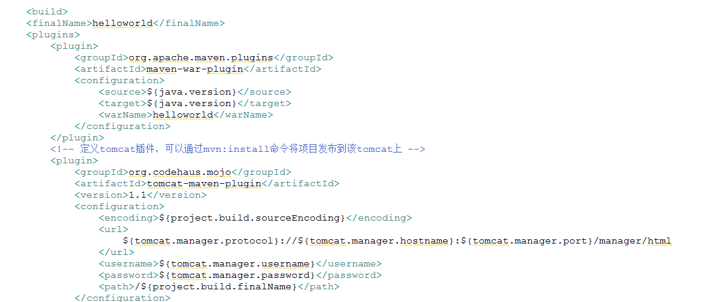

### 运行Maven项目

在Maven项目中点右键🡪选择run as🡪选择Maven build

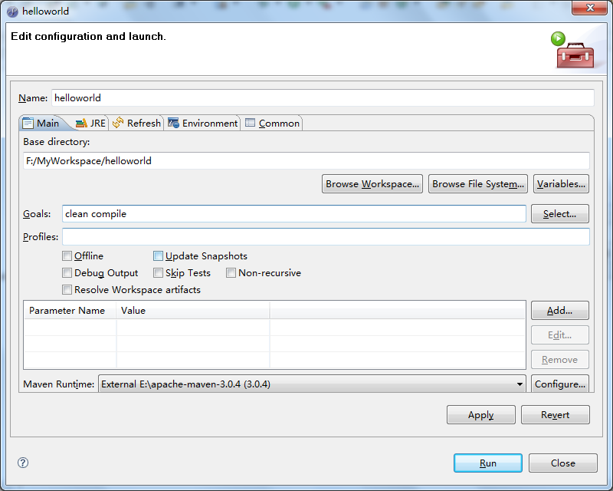

在Goals:后面填写运行目标，然后点击Run

Goails命令：

clean 清理项目

compile 编译项目

install打包项目

tomcat:run使用Maven集成的tomcat服务器运行项目

tomcat:redeploy使用pom.xml中配置的tomcat服务器发布项目

注意：在发布项目之前，要确保目标tomcat服务器已经正常启动。

## SVN管理与维护

### SVN check in

新建SVN资源库

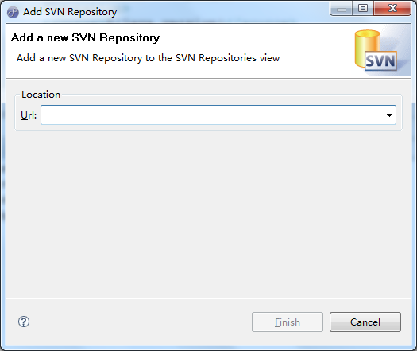

在项目上点右键🡪Team🡪Share Project🡪选择SVN

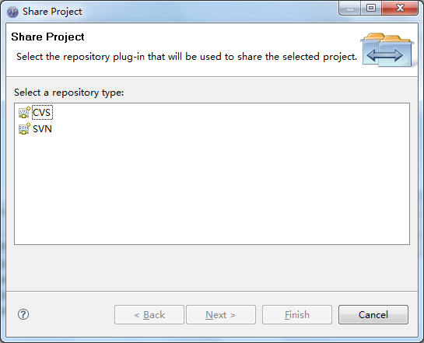

点击Next

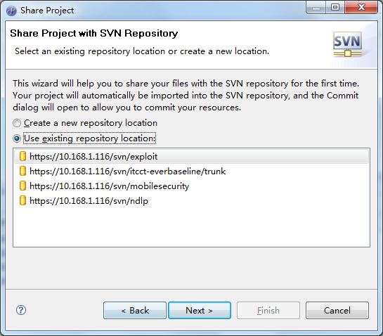

选择新建的SVN资源库，点击Next

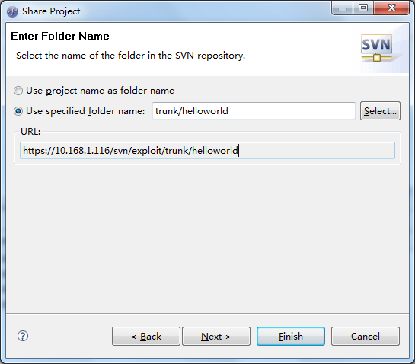

选择你要check in的SVN目录，点击Next，点击Finish。

注意：提交项目，只是把src目录下面的内容以及pom.xml文件提交到SVN资源库，不像原来似的，需要把项目中引用的所有jar包提交到SVN。

### SVN check out

从svn资源库中，选择需要检出的项目，右键选择check out

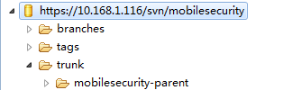

选择第二项，然后点击Next，点击Finish

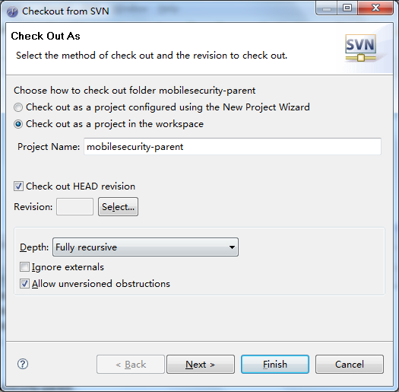

项目检出后，并没有完事，需要做一些简单的配置，才可正常使用。

选择检出的项目，右键🡪Maven🡪选择Enable Dependency Management，添加Maven依赖。

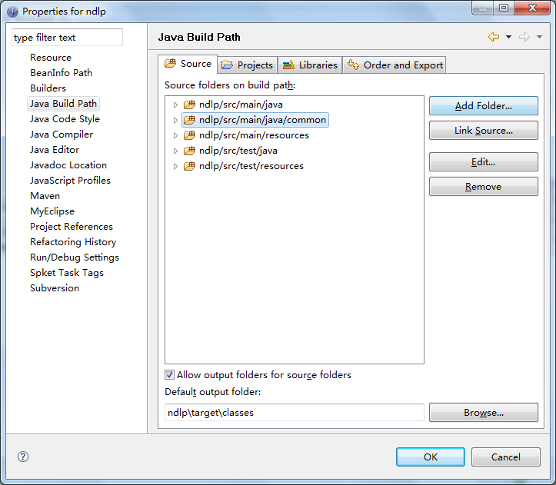

如图所示，修改项目的构建路径，有多个源文件夹的，要通过Add Folder方式将源文件夹展示出来，注意，Default output folder一定得是target\classes目录才正确。

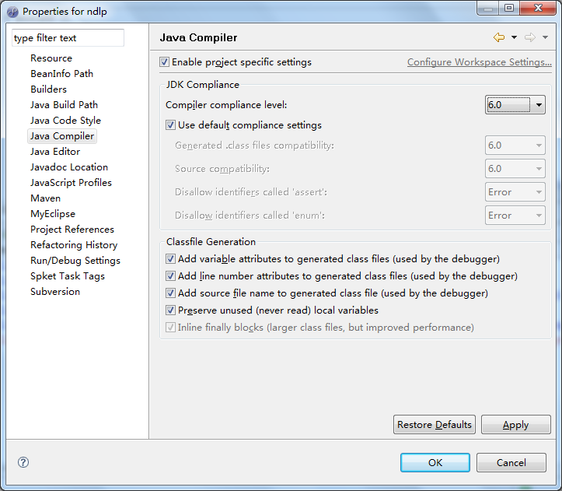

编译器版本，选择最高版本6.0的，然后点击OK。

# Hudson持续集成

## 持续集成与敏捷开发

## Hudson安装

## Hudson用户与权限

## Hudson配置

## 创建一个任务

## Hudson的工作目录

## 邮件反馈